Étape 2 : Calcul des besoins quotidiens

Consignes
Rends-toi sur le site de McDonald’s Menu. À l’aide des différentes rubriques, trouve les différents éléments requis pour répondre aux questions suivantes.
(http://www.mcdonaldsmenu.info)

Instructions pour naviguer dans le site :
- À partir de la page d’accueil du site, tu dois choisir ton pays de résidence (country of residence). Comme le Canada n’apparaît pas dans les choix, choisis un pays où la langue est le français, comme la Belgique ou la France par exemple. Approuve ton choix en cliquant sur OK.

Il t’apparaît maintenant la page d’accueil du site de Menu McDonald’s. En haut de la page, tu remarqueras 4 cercles qui s’apparentent à des cibles.



Ces cercles représentent les différentes rubriques pour naviguer à travers le site.

- Clique maintenant sur la cible rouge. Une page intitulée « Toutes les informations dont vous avez besoin » s’ouvre automatiquement.

- Tu dois maintenant répondre à quelques questions dans cette rubrique. Pour visiter les différentes sections de cette rubrique, tu utilises les autres cercles ou cibles rouges qui sont légèrement en dessous du titre de la page.



Les questions suivantes se rapportent à ces 5 sections.

Le RNJ

Selon le site de Menu McDonald’s, à quoi correspondent les trois lettres de l’acronyme RNJ?

N.B. Les RNJ sont de nouveaux standards de consommation établis par McDonald’s en collaboration avec des nutritionnistes indépendants. Ils sont basés sur les recommandations nutritionnelles de l’Organisation mondiale de la Santé et de l’Union européenne.
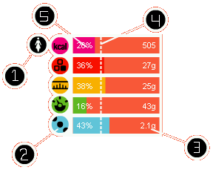

Écrivez à quoi correspond ce qui est indiqué par les chiffres de 1 à 5.
1 :
2 :
3 :
4 :
5 :
Quels sont les RNJ recommandés, en moyenne, pour un adulte et pour un enfant selon le site Menu McDonald’s? Afin de répondre efficacement à la question, vous devez remplir le tableau suivant. 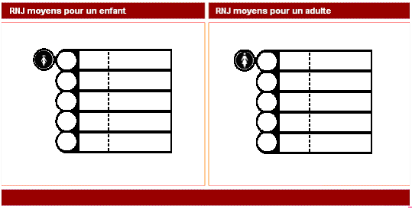
Ces valeurs de RNJ sont des valeurs moyennes, elles ont été calculées pour une femme moyenne âgée de 20 à 30 ans ayant une activité physique faible. Évidemment, les RNJ varient d’une personne à l’autre, il serait maintenant intéressant de calculer ton propre RNJ maintenant. Avant de le faire, tu dois te familiariser avec les différentes icônes du tableau de RNJ de la page précédente.

Pour connaître la signification des différentes icônes, tu dois naviguer dans la section information, à la droite de l’écran.

- Clique maintenant sur l’icône en forme de clé et tu trouveras les informations nécessaires pour compléter le tableau suivant.

Tableau 1 : Représentation des différentes icônes
 | Éléments représentés | Fonctions principales dans l’organisme






Comme tu as pris connaissance des différentes icônes présentes dans les calculs de RNJ, tu es maintenant capable de calculer ton RNJ personnalisé.

- Pour calculer ton RNJ, clique maintenant sur la deuxième icône, l’icône grise ou verte dans le haut de la page.
- Clique maintenant sur « Procédez » ou « Continuez »

- Suis les instructions qui te mèneront à ton RNJ. Lorsque tu dois entrer ton niveau d’activité physique, prends le temps de lire, à la droite, les informations qui te sont données au sujet des différents niveaux d’activité physique pour bien choisir celui qui te ressemble le plus.

- Prends maintenant en note ton RNJ. Indique dans chaque section, la quantité quotidienne qu’il t’est recommandé de manger.

Tableau 2 : Apport quotidien recommandé en constituants essentiels
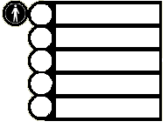

- Si tu analyses un menu McDonald’s, cliquez maintenant sur la flèche placée après « Cliquer ici pour comparer vos RNJ à notre menu »
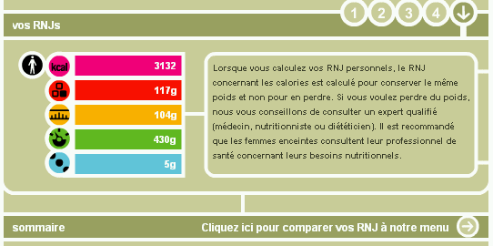

- Si tu analyses un menu Subway, utilise les indications de la feuille « Étape 3 : Évaluation du menu choisi »

